信息技术依托下的小学数学课堂

天津市北辰区北仓小学 郑波

**摘要**：本文针对信息技术依托下小学课堂的变化。从信息技术在课堂的直观展现、信息技术对课程的优化、信息技术突破重难、信息技术丰富练习、信息技术联系生活这五方面全面阐述了信息技术对小学数学课堂的改变。从文中体现出信息技术的使用不仅优化了课堂，还丰富了练习，加强了数学与生活的联系。

**关键词**：信息技术 小学数学 课堂教学

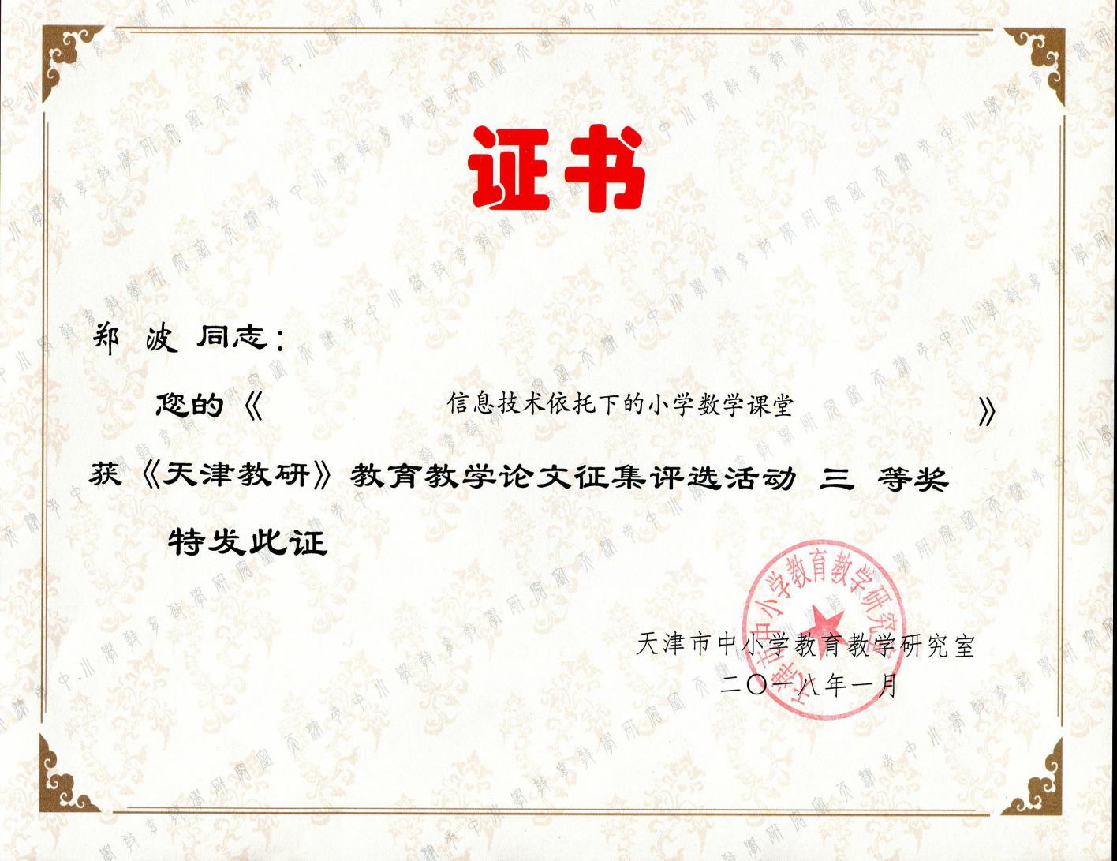

数学具有抽象性和逻辑性，小学生目前处于由形象思维向抽象逻辑思维的转变过程，因此对于大多数学生来说，数学是枯燥的，往往课堂上单纯的说教已经不能充分激发他们的学习兴趣。那孩子们会对什么样的数学课堂感兴趣呢？这个问题引发了我们思考，在日常的数学课堂教学中我发现将文字、声音、动画、 图片和视频等各种形式通过合理组合，能启发学生思维，激发学生学习兴趣， 调动学生学习的主动性、积极性和创造性， 使学生能够快速、 高效的掌握并巩固所学知识[1]。

**一、信息技术直观展现**

应用信息技术可以把文字、声音、动画、图片和视频集于一身，这种直观表现力与直接感染力，很容易就能创造出热烈的课堂氛围，利于教师调动学生的学习积极性，便于教师进行后面的教学任务[2]。

如教学“平行四边形”时，教师首先利用多媒体向学生展示日常生活中各种各样的平行四边形图形的物体，还有平行四边形不断的变化组成的不同物体，学生被这种数学的神奇数学的美所深深吸引；凝神观察，能让学生直观观察出图形的特点，还能为后面学习平行四边形特性埋下伏笔。

又如教学“图形运动（三）”时，出示了一些学生熟悉的摩天轮、钟表、风车、旋转木马等物体运动的画面，让学生观察画面上的运动显现，并根据学生的感知规律，让学生经历观察对比的思维过程，再通过交流，对旋转运动的特点的认识就更加深刻了。通过展示不同图形，来吸引学生的注意力，方便学生直观的描述图形运动现象，激发他们学习兴趣。

在教师的启发和信息技术的应用下，成功唤起学生的探究欲望，诱发学生参与学习的兴趣。这样，学生在积极的状态下学习就变得事半功倍了。

**二、信息技术优化课程**

课标指出，“教师应充分挖掘教学资源，丰富课程教学内容，力争在教学活动中不断增强学生的思维能力和实践能力”[3]。传统的数学课堂教学中，教师太过依赖教材，使得原本充满趣味的数学课堂变成教师了无生趣的枯燥讲解，学生不能充分发挥出学习数学的积极性。针对此种情况，教师要善于运用信息技术来激活数学课堂的沉闷，指引学生在情境中思考，在交流中学习，在实践中获得，形成人人爱学，人人好学的良好学习环境。

如教学“长、正方体认识”时，教师首先利用多媒体向学生展示日常生活中常见的形形色色关于长方体、正方体的图片，让学生感受身边的这些立体图形，在进一步引发学生观察图形进行思考，思考这些图形的特征。接着应用软件进行立体图形全面的展示，进一步启发学生全面了解两个图形的特点。

利用信息技术手段，可以把以往直白无力的讲解，变得生趣；把枯燥的平面变成直观的立体。信息技术的应用，使教师讲解清晰明白，学生理解方便，课堂也变得生动活泼。

**三、信息技术突破重难**

在数学课堂中，教师是否能合理地处理教材，是影响教学效果的重要原因。其中如何突出重点、突破难点是教学中处理教材的重要问题，而信息技术则会成为教师在教学过程中突出重点、突破难点的有效手段[4]。

如教学“长、正方体体积”时，在理解体积概念的基础上，进一步探究长、正方体体积公式。利用信息技术手段完成书上实验，“用手中的小正方体（体积为1立方厘米）拼摆成形状不同的长方体，并找出大长方体的体积”。利用信息技术手段，让学生在动手操作过程中，深刻体会到小正方体各数与长方体体积的联系。利用信息技术把几种不同拼摆状况直观呈现给学生，通过学生操作、观察、归纳、总结，最终的出长方体体积公式V=abh。

学生学习兴趣浓厚，通过经历这一教学环节，大部分学生较好地掌握了长、正方体体积的推导过程。直观演示，分步引导，层层推进，将一个复杂的问题快速得到解决，信息技术的应用起到快速突破重难点的功效。

**四、信息技术丰富练习**

练习是数学学习的重要环节，普遍的练习方法是全班相同的题，汇报时学生主动抢答，有些怕自己回答不对的学生，不敢大胆的发言，部分同学参与积极性不高。但是当信息技术与小学数学课堂练习整合后，教师可通过计算机预设丰富多样的练习题目，让学生根据自己的学习情况选择适合自身的练习题，从易到难进行练习，由于在计算机上答题，不怕被其他同学嘲笑，学生都敢于发表自己的想法。同时，教师提前设计一些解题技巧，方法指导等，有困难的学生就可以根据个别指导提高解题能力，巩固所学知识。这样学生对学习数学有了兴趣，增强了他们学习的自信心，调动了学习的积极性，使每个学生都能在数学课堂上勇于挑战自我[5]。

如：在 “小数除法练习课”中，为了考查学生对运算过程的掌握程度，我在练习题部分有针对性的安排了几类题，有针对商的小数点的、有针对计算过程的、有针对商的位置的、有商中0的问题的、还有复杂一些的，让学生根据自己的情况选择。因为在电脑中答题，学生可自由选取想要的题目，避免出现不会回答的尴尬场面，学生的练习积极性有所提高高。每当学生输入错误答案时，计算机都能及时做出判断，并给出正确的提示，使学生对自己犯的错误和正确的计算方法都能够有一个清晰的认识。

这样利用信息技术提供丰富的练习，不仅调动了学生学习数学积极性，增添了学习数学的兴趣，还能巩固运算过程并提高了计算能力。

**五、信息技术联系生活**

课程标准提出“数学要贴进生活”、“数学问题生活化”等。数学知识源于生活，而又应用于生活，数学学习资源的选择应与学生的生活实际有更多的联系[6]。丰富的信息资源、超强的时效性，密切的联系生活，使学生的数学学习内容变得更加丰厚，更与时俱进、更体现数学魅力；同时也可使教师拓展知识视野，不再只死板传授书本上的知识，使教材与生活联系起来，让数学学习贴进生活。

如在教学《亿以内数的读法和写法》一课时，提前让学生自行利用网络搜集相关数据，课上小组代表进行汇报。他们带来了丰富的材料: 有的是太阳距离地球的距离，有的是世界人口数量，全国经济收入，近几年春运客运量……通过这些鲜明的数据和真实的资料，学生不仅轻易学到这节课的知识，更成功地接受了一次热爱祖国、热爱社会主义、热爱科学的思想教育。

在数学课堂中运用现实生活材料，不仅能使学生体会所学内容与自己接触到的问题息息相关，而且能大大调动学生的兴趣，使学生认识到现实生活中蕴含着丰富的数学问题。

信息技术是小学数学课堂上实施教育过程的主要辅助手段，现代信息技术的发展对数学教育的价值、目标、内容以及学与教的方式产生了重大的影响[7]。信息技术教育为学生营造了一个网络化的学习环境，使学生的学习观念发生了重大变化，学生可以进行“自主发现、自主探索”式学习。把现代信息技术作为学生学习数学和解决问题的强有力工具，致力于改变学生的学习方式，使学生乐意并有更多的精力投入到现实的、探索性的数学活动中去。这极大的激发了学生学习的兴趣，对培养学生创造性思维的发展和创新精神具有重要的作用。

因此，作为教师应该不断摸索信息技术在小学数学课堂中的应用形式，着力实现信息技术和小学数学课堂教学的有机结合，我相信这将是信息时代中占主导地位的课程学习方式，也定会成为新世纪教育教学的重要方式。“信息技术与数学教学整合”的模式是实施课标要求的重要手段，是培养学生创新精神和创新意识的重要方式，是需要我们共同为之努力奋斗的目标。

参考文献：

1. 毛志斌.“学、教、练”教学模式实现高中数学智慧课堂[J].文理导航（中旬）,2016，（3）.
2. 熊诗文.信息技术:小学数学教学中的催化剂[J].中国教育技术装备,2012，（25）.
3. 陈爱霞.小学语文教学的有效性研究[J].时代教育,2014，（10）.
4. 张丞宇、逯艳.运用多媒体突破教学难点[J].新闻爱好者（下半月）,2007，（2）.
5. 吴红春.浅谈高中数学学习兴趣的培养[J].南昌教育学院学报,2013，（3）.
6. 兰宗平.浅谈数学教学与实际生活[J].读写算（教育教学研究）,2012，（57）.
7. 王昕昕.信息技术在小学数学课堂当中的应用分析[J].才智,2015，（5）.